**步步高集团新邮件系统账号密码修改指南**

1、在IE（浏览器）中输入<https://mail.bbg.com.cn/owa>，在打开的界面中点击“继续浏览此网站”，如下图所示。

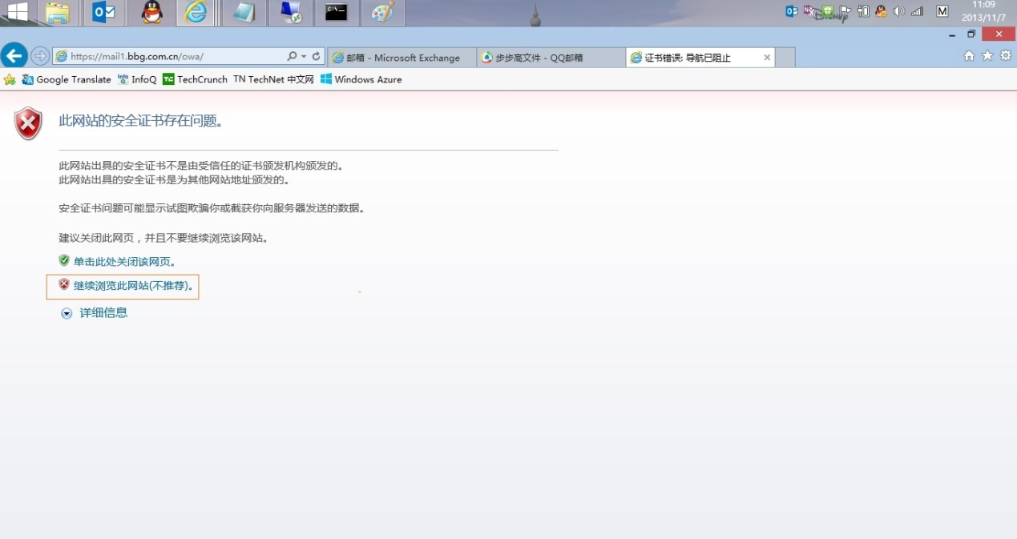

2、随即会弹出一个认证的窗口，在这里输入自己的邮箱登陆账号和密码(初始密码：123456)，如下图所示。

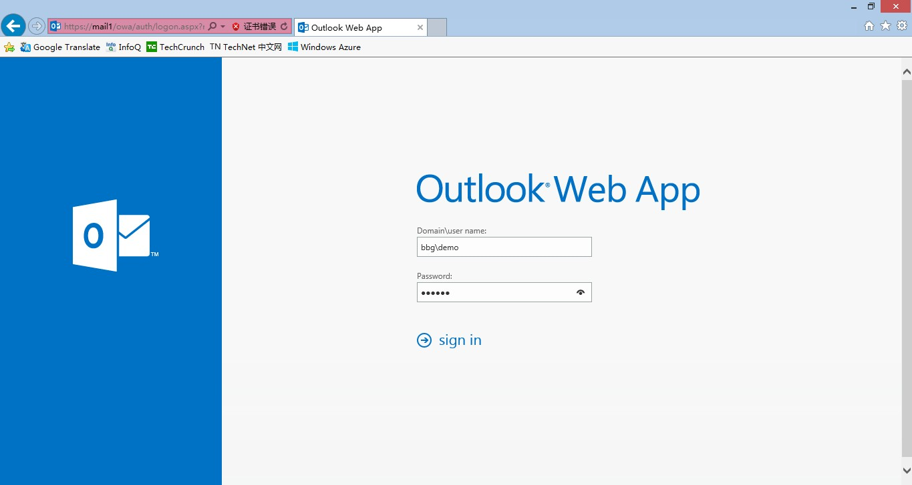

3、选择语言和时区，如下图所示。

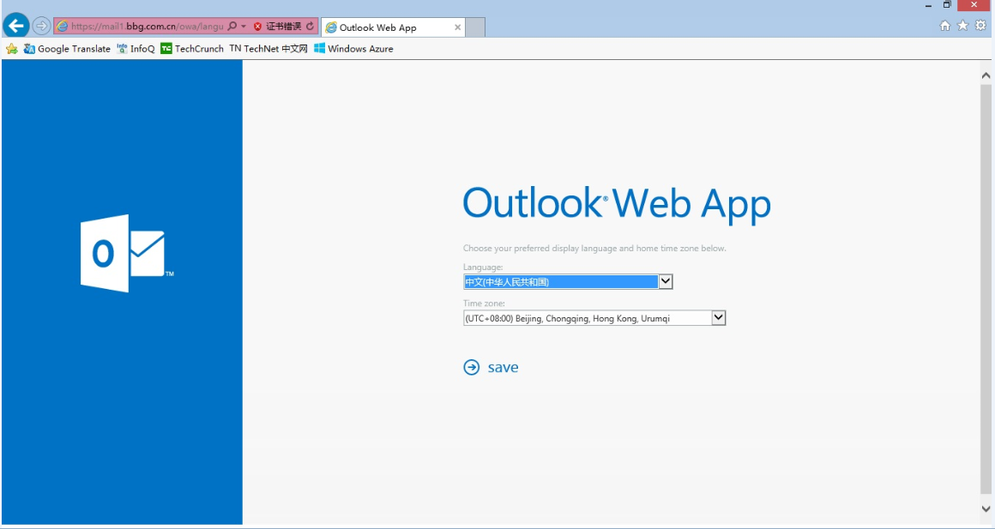

4、验证通过后，即可在外部通过OWA访问方式进行正常的收发邮件，如下图所示。

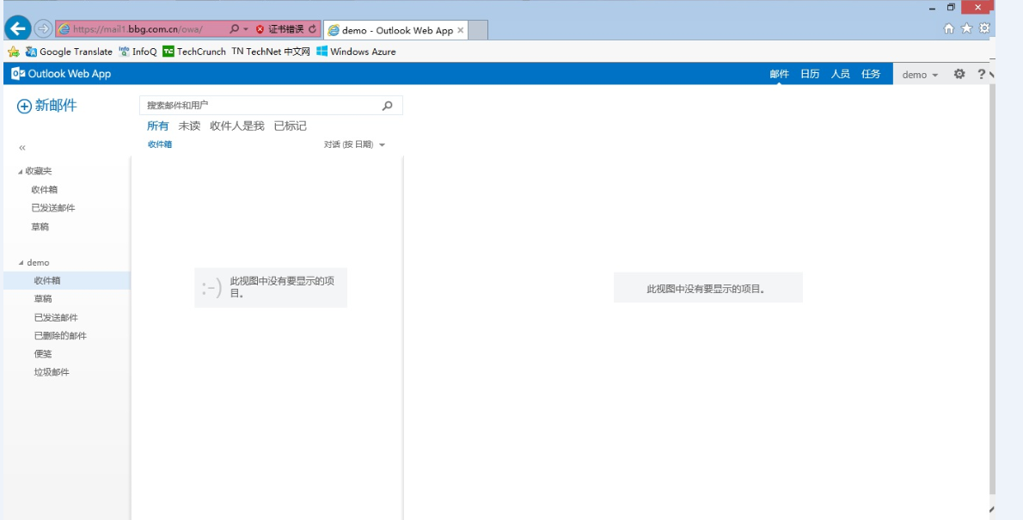

5、点击右上角的  齿轮图标，在下拉菜单中选择“更改密码”设置，如下图所示。

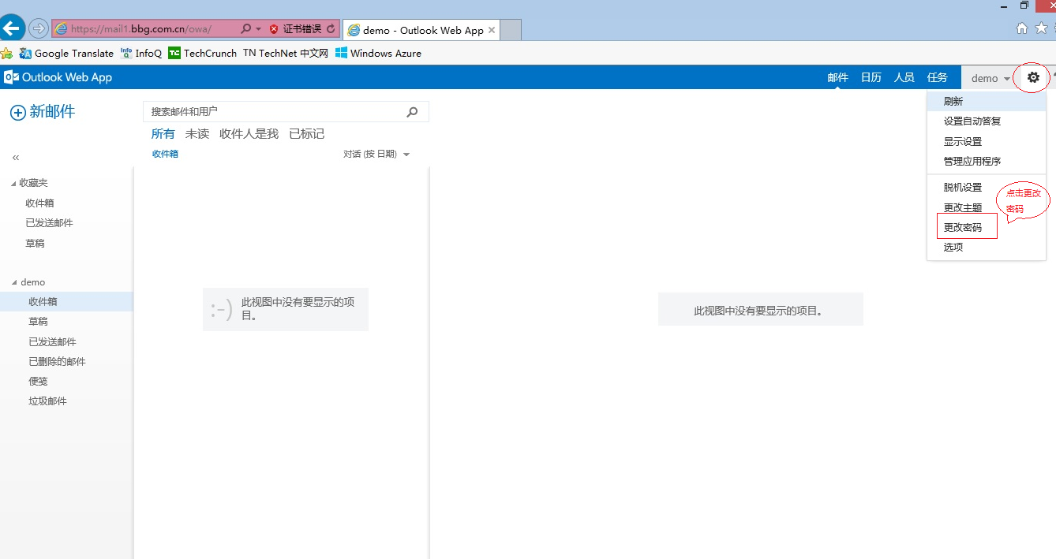

6、在密码修改界面，输入初始密码到当前密码栏，并输入新的密码后点击保存，如下图所示。

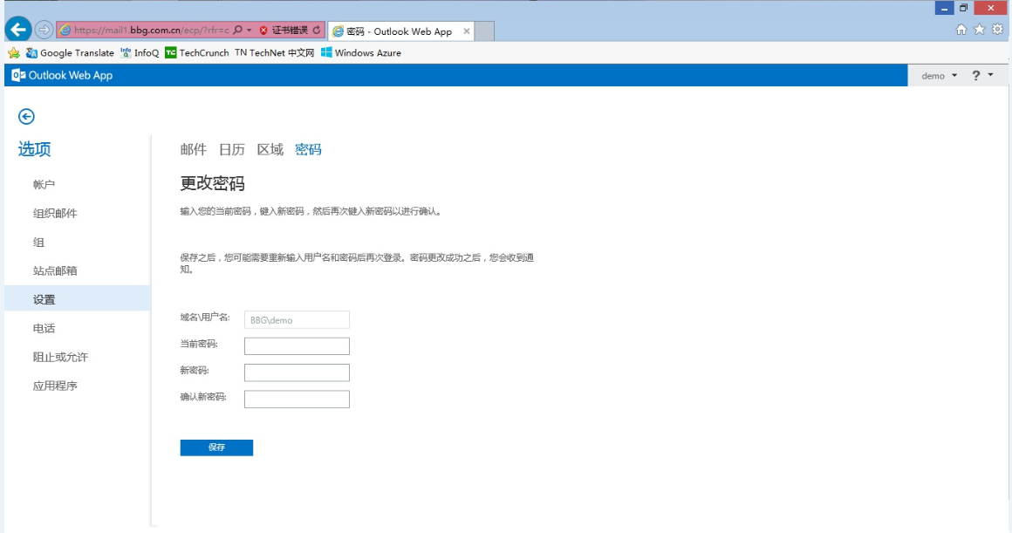

7、完成密码修改，跳转到重新登陆界面，如下图所示。



8、新邮件系统平滑迁移了旧邮件系统通讯组，如下图所示。

